Утверждена
Постановлением Кудиновского
сельского поселения
от 14 июня 2013 г. № 16
Пояснительная записка к
Схеме водоснабжения
Кудиновского сельского поселения Должанского района, Орловской области

Существующее положение.
Источниками водоснабжения в сельском поселении являются подземные воды. Вода из поверхностных источников (р. Ржавец, р. Плотская, р. Тим) на хозяйственно-питьевые нужды населения не используется.
В настоящее время на территории Кудиновского сельского поселения водоснабжение осуществляется из индивидуальных колодцев, расположенных на территории населенного пункта, учёт воды при этом не ведётся и из централизованной сети водоснабжения.
На территории Кудиновского сельского поселения расположено 7 артезианских скважин и 8 водонапорных башен “Рожновского” в том числе:
В д. Новосергеека и в с. Никольское одна скважина с двумя водонапорными башнями Рожновского, насосы марки: ОЭЦВ 6,3-85 водопроводные сети закольцованы;
В с. Кудиново и в д. Новотроицкое одна скважина с маркой насоса: 6-6,5,110;
В д. Луганка и в д. Евланово одна скважина с маркой насоса: 6-6,5-125;
В д. Зябрева одна скважина с маркой насоса: 6-6,5-125;
В п. Шлях одна скважина с маркой насоса: 6-6,5-120;
В с. Кривцово-Плота две скважины с маркой насосов: 6-6,5-110.
На территории Кудиновского сельского поселения водопроводная система протяженностью 21 000 м в том числе:
1) с. Никольское – 3 900 м; 1500 м отрезано;
2) с. Кудиново - 300 м;
3) д. Новотроицкое - 2 400 м;
4) д. Луганка - 280 м;
5) д. Зябрева - 900 м;
6) д. Новосергеека - 800 м;
7) д. Евланово – 2 420 м;
8) п. Шлях – 4 000 м;
9) с. Кривцово-Плота - 4 500 м;
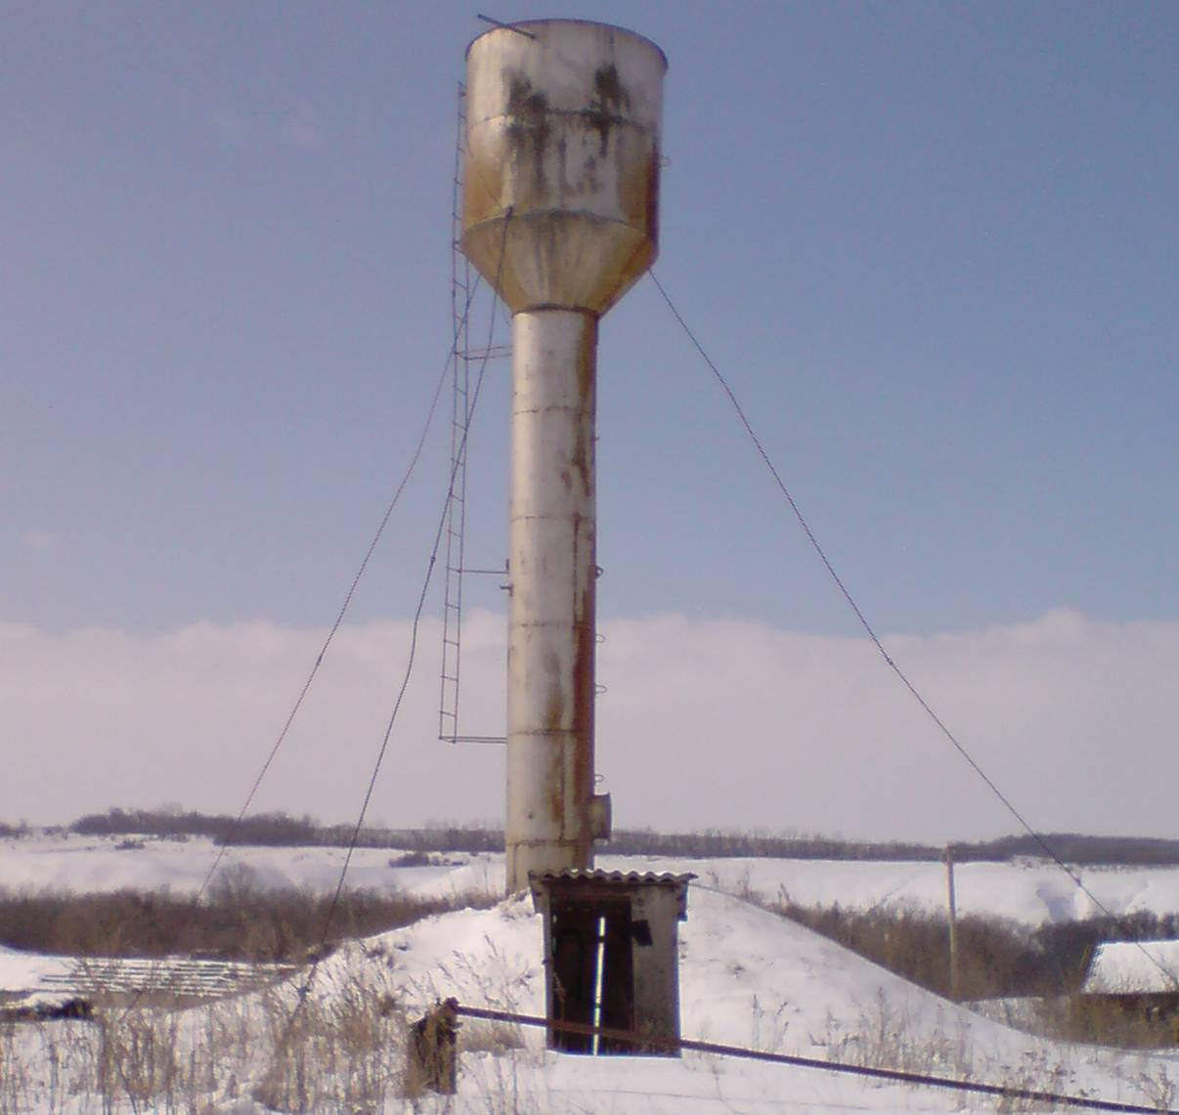
Диаметр водопроводной трубы - 100 мм.
Услуга водоснабжения оказывается в 180 домовладений, (798 человек) в том числе:
1) с. Никольское - 71 шт., (232 чел.);
2) с. Кудиново - 2 шт., (7 чел.);
3) д. Новотроицкое - 32 шт., (78 чел.);
4) д. Луганка – 10 шт., ( 32 чел.);
5) д. Зябрева - 12 шт., (25 чел.);
6) д. Новосергеека - 19 шт., (38 чел.);
7) д. Евланово - 32 шт., (88 чел.);
8) п. Шлях - 50 шт., (148 чел.);
9) с. Кривцово-Плота - 52 шт., (150 чел.).
Производственный лабораторный контроль качества питьевой воды по микробиологическим, санитарно-химическим показателям выполняется. По результатам санитарно-химических показателей общая жесткость не превышает ПДК, что соответствует требованиям СанПиН 2.1.4.1074-01 «Питьевая вода. Гигиенические требования к качеству централизованных систем питьевого водоснабжения. Контроль качества». По микробиологическим показателям качество воды соответствует гигиеническим требованиям.
Население обеспечивается водой без предварительной очистки и обеззараживания, что приводит к опасности возникновения и распространения заболеваний среди местного населения.

Общие выводы
Существующие водонапорные башни могут быть сохранены при условии обеспечения зоны санитарной охраны, достаточной емкости бака и обеспечение требуемого напора в проектируемой сети водопровода.
Для предохранения источников водоснабжения от возможного загрязнения согласно СанПиН 2.1.4.1110-02 предусматривается три зоны водоохраны.
В 1-й пояс санитарной охраны включаются территории, на которых размещаются водозаборы, очистные сооружения, резервуары чистой воды с учетом их расширения. Территория 1 пояса ограждается и благоустраивается.
В зону 2-го и 3-го поясов подземных источников на основе специальных изысканий и проектных работ включаются территории, обеспечивающие надежную защиту водозабора от загрязнения.
На территории Кудиновского сельского поселения, с целью обеспечения централизованным водоснабжением жилого фонда села, необходимо осуществить разведку перспективных месторождений пресных подземных вод с утверждением их запасов и последующим строительством водозаборов (скважин), напорно-регулирующих сооружений и водопроводов.

Расходы воды на хозяйственно-питьевые нужды населения.
При расчёте потребности воды на расчетный срок Кудиновского СП на хозяйственно–бытовые нужды населения принимались нормы в соответствии со СНиП 2.04.02-84* с коэффициентом суточной неравномерности - 1,1, а также в соответствии с региональным нормативом градостроительного проектирования Орловской области и с учётом климатических условий.
Расчетный суточный расход воды на хозяйственно-питьевые нужды рассчитан по формуле 1 СНиП 2.04.02-84*:
Q_{сут. m}= | Σ q N | , м³/сут ,
 | 1000
где:
q – удельное водопотребление;
N – расчетное число водопотребителей.
Удельное среднесуточное водопотребление на хозяйственно-питьевые нужды на 1 жителя принято согласно СНиП 2.04.02-84*, в зависимости от благоустройства зданий.
Степень благоустройства жилой застройки принята следующая: на расчётный срок – вся застройка оборудуется внутренним водопроводом и локальной системой канализации.
Среднесуточное удельное водопотребление принимаем q=230 л/сут. на человека по табл.1 п.2.1 СНиП 2.04.02-84*.
Среднесуточное удельное водопотребление на полив зелёных насаждений в расчёте на одного жителя принимаем 50 л/сут. (п.2.3, табл.3, прим.1 СНиП 2.04.02-84*).
В соответствии с прим. 4 п.2.1., СНиП 2.04.02-84* количество воды на нужды промышленности, обеспечивающей население продуктами, и на неучтённые расходы принимаем дополнительно в размере 10% суммарного расхода воды на хозяйственно-питьевые нужды села (п.2.1, табл.1, прим.4 СНиП 2.04.02-84*).
Расчетный расход в сутки наибольшего водопотребления определен по формуле 2 СНиП 2.04.02-84*:
Q_{сут. max}= К _{сут. max} Q_{сут. m} , м³/сут,
где:
К_{сут.max}= 1,1 – коэффициент суточной неравномерности водопотребления, принимается по п. 2.2 СНиП 2.04.02-84*.
Расчетные (средние за год) суточные расходы воды на нужды сельского хозяйства принимаем в размере 10% от суммарного расхода воды на хозяйственно-питьевые нужды сельского поселения.
Расход воды на наружное пожаротушение и расчетное количество одновременных пожаров в СП принят в соответствии с нормами СНиП 2.04.02-84.
Расчетная продолжительность пожаров принимается 3 часа. На проектный срок принимается один пожар 55 л/сек. в сельском поселении и один пожар 30 л/сек. на производстве.
Потребный расход составит (55 + 30) х 3 х3600 = 918м³
1000
Наружное пожаротушение предусматривается из пожарных резервуаров, гидрантов, устанавливаемых на проектируемых сетях водоснабжения. Для нужд пожаротушения возможно дополнительно использовать открытые водоемы, необходимо при проведении работ по благоустройству территории предусматривать подъезды с твердым покрытием и площадками для возможности забора воды пожарными машинами непосредственно из водоемов (р. Ржавец, р. Плотская, р. Тим).
Данные по расходам воды жителями СП на расчетный срок и перспективу приведены ниже в таблицах.
Табл. 1.
Расходы воды на проектный срок 2018г.
№ п.п. | Наименование | Един. изм. | Кол-во | Максимальная норма водопотребления в л/сут К =1,1 | Максимальный суточный расход воды в тыс. м³/сутки
1. | Застройка зданиями, оборудованными внутренним водопроводом, канализацией с ванными и местными водонагревателями | чел. | 798 | 144 | 0,202
2. | Полив улиц, площадей и зеленых насаждений* | чел. | 798 | 30 | 0,04
3. | Промышленность и иные объекты (вода питьевого качества из водопровода) | т.м³/сут. | 10% | - | 0,020
4. | Нужды сельского хозяйства | т.м³/сут. | 10% | - | 0,020
5. | Неучтенные расходы | т.м³/сут. | 10% | - | 0,020
6. | Итого: |  |  |  | 0,302
*- осуществляется в весенне-летний период.
Максимальный суточный расход на расчетный срок составил 0,302 тыс. м³/сутки.
Табл. 2.
Расходы воды на перспективу 2028г.
№ п.п. | Наименование | Един. изм. | Кол-во | Максимальная норма водопотребления в л/сут К =1,1 | Максимальный суточный расход воды в тыс. м³/сутки
1. | Застройка зданиями, оборудованными внутренним водопроводом, канализацией с ванными и местными водонагревателями | чел. | 800 | 144 | 0,202
2. | Полив улиц, площадей и зеленых насаждений* | чел. | 800 | 30 | 0,040
3. | Промышленность и иные объекты (вода питьевого качества из водопровода) | т.м³/сут. | 10% | - | 0,040
4. | Нужды сельского хозяйства | т.м³/сут. | 10% | - | 0,040
5. | Неучтенные расходы | т.м³/сут. | 10% | - | 0,040
6. | Итого: |  |  |  | 0,362
*- осуществляется в весенне-летний период.
Потребный расход хозяйственно-питьевой воды на перспективу составит 0,362тыс. м³ в сутки, в том числе на производственные нужды предприятий, где требуется вода питьевого качества, и нужды сельского хозяйства. Но, учитывая, что полив зеленых насаждений и улиц сельского поселения осуществляется только в весенне-летний период и для полива зеленых насаждений предусматривается использовать воду из открытых источников и специальных накопительных резервуаров ливневой канализации, поэтому максимальный суточный расход возможно принять в размере 0,362 тыс.м³/сутки.
В целях обеспечения Кудиновского СП источниками питьевого водоснабжения в соответствии требованиям СанПиН 2.1.4.1074-01 “Питьевая вода. Гигиенические требования к качеству централизованных систем питьевого водоснабжения. Контроль качества”, а также ГОСТа, необходимо осуществить разведку перспективных месторождений пресных подземных вод с утверждением их запасов и последующим строительством водозаборов (скважин), напорно-регулирующих сооружений, водоводов и обустройство охранных зон.
Предлагаемая настоящим проектом схема водоснабжения Кудиновского СП должна быть уточнена и откорректирована в соответствии с проведенными гидрогеологическими изысканиями.
Проектируемые сети водоснабжения, скважины и накопительные резервуары отображены на графической схеме “Схема развития инженерной инфраструктуры”.

Мероприятия по развитию системы водоснабжения.
Водоснабжение сельского поселения намечается осуществлять с учётом существующей схемы водоснабжения.
При строительстве водопровода для регулирования гидравлического давления по зонам и стабилизации свободного напора в той или иной зоне предусматривается установка регуляторов давления и обратных клапанов.
Учитывая рельеф, сложившуюся застройку села, схему размещения нового строительства, для обеспечения надёжного водоснабжения настоящими мероприятиями предлагается:
1. Разработка проектно-сметной документации на строительство водопроводных сетей и напорно-регулирующих сооружений;
2. Обеспечение жилого фонда СП централизованным водоснабжением к 2028 году;
3. Строительство новых напорно-регулирующих сооружений и реконструкция существующих, скважин, накопительного резервуара питьевого водоснабжения и противопожарного резервуара в СП;
4. Для понижения давления в трубопроводах и нормализации свободных напоров, контроля и учёта расхода воды по потребителям, отключения участков, исключения гидравлических ударов установить по протяжённости магистральных водоводов в зонах регуляторы давления, узлы учёта, запорную арматуру и обратные клапаны;
5. Прокладку водоводов предусматривается производить из труб ПНД;
6. При подключении зданий индивидуальной застройки к централизованной системе водоснабжения должны быть установлены приборы учёта на каждом вводе для систематизированного контроля потребления воды;
7. Предложенную схему расположения водопроводных сетей рекомендуется откорректировать специализированной организацией.
Реализация мероприятий позволит обеспечить централизованным водоснабжением население Кудиновского сельского поселения, улучшить качество питьевой воды, снизить опасность возникновения и распространения заболеваний, вызываемых некачественной питьевой водой, создать комфортные условия в сфере жилищно-коммунальных услуг.

Водоотведение.
Существующее положение.
В Кудиновском сельском поселении централизованная система канализации отсутствует.
Жилищный фонд, объекты социальной сферы и общественные здания СП имеют выгребные ямы. Вывоз канализационных стоков осуществляется специальным автотранспортом.
Использование населением выгребных ям, которые, как правило, не оборудованы соответствующим образом, приводит к тому, что сточные воды попадают в почву, что ухудшает экологическую обстановку.
Отсутствие канализации в сельском поселении создает определенные трудности населению, ухудшает их бытовые условия. Также возрастает угроза возникновения и распространения опасных заболеваний среди местного населения.

Проектные предложения.
Проектом генерального плана планируется строительство автономных локальных очистных сооружений в основном при административных, социальных и промышленных объектах, а также предлагается использование небольших автономных канализационных очистных сооружений (КОС) для очистки стоков от центральной части жилого фонда.
Локальная система канализации - это канализационная система с глубокой биологической очисткой сточных вод. Процесс переработки канализационных сливов происходит при помощи мельчайших микроорганизмов, абсолютно безопасных для окружающей среды и человека. Степень очистки канализационных стоков достигает 98%.
Решение по утилизации осадочного ила в локальных системах канализации предусматривает его использование в качестве органического удобрения для растений:
деревьев, кустарников, цветов.
Локальные системы канализации имеют ряд преимуществ по сравнению с выгребными ямами:
- высокая степень очистки сточных вод - 98%;
- безопасность для окружающей среды;
- отсутствие запахов, бесшумность, не требуется вызов ассенизационной машины;
- компактность;
- возможность использовать органические осадки из системы в качестве удобрения;
- срок службы 50 лет и больше.

Примерное устройство автономной системы очистки сточных вод различных производителей:
Локальные (автономные) очистные сооружения представляют собой емкость, разделенную перегородкой на два объема. Принцип действия установки основан на биологическом распаде органических веществ. Стоки после предварительной очистки в септике поступают через распределительную систему в первую камеру аэротенка, в которой происходит процесс принудительной аэрации, благодаря чему ускоряется биологический распад органических веществ. Для равномерного перемешивания потоков и подачи кислорода применяется наружный компрессор. Емкость такой камеры позволяет удерживать стоки в течение 20 часов.
Далее стоки поступают в другую часть аэротенка, где подвергаются окончательному насыщению кислородом, благодаря дисковому диффузору. Эта камера выполняет также роль вторичного отстойника для развития микрофлоры и активного ила. Здесь стоки удерживаются в течение 16 часов. Такая конфигурация позволяет создавать аэробные и анаэробные процессы, тем самым способствуя полной нитрификации и денитрификации.
Для защиты от попадания взвешенных частиц на выходе из устройства устанавливается оконечный фильтр, обеспечивающий частичную денитрификацию стоков. Количество циклов и длительность процессов полностью автоматизированы.

Примеры автономных систем канализации:
- энергонезависимая автономная канализация Sotralentz Epurbloc;
- энергозависимая канализация BIO-UNO (Франция);
- энергозависимая автономная канализация, Тверь;
- энергозависимая автономная канализация, Биокси.

Целью мероприятий по использованию локальной системы канализации является предотвращение попадания неочищенных канализационных стоков в природную среду, охрана окружающей среды и улучшение качества жизни населения.
Основными объектами канализования к 2018 году являются объекты социальной инфраструктуры (ФАП, школа, детский сад), общественные здания (администрация, Дом культуры), промышленные объекты и жилые кварталы центральной части с. Никольское.
Основные локальные канализационные очистные сооружения будут располагаться в западной части села Никольское.
Очищенные стоки со всех локальных КОС села специальным автотранспортом будут доставляться на основные канализационные очистные сооружения (КОС), расположенные в западной части села, дополнительно подвергаться очистке до допустимых по микробиологическим и санитарно-эпидемиологическим показателям и сбрасываться в р. Ржавец по сбросному канализационному коллектору.
В соответствии с принятыми нормами водопотребления определяется количество отводимых хозяйственно-бытовых сточных вод. Ниже приводится таблица расходов стоков к 2018 году при 25% охвате локальной канализацией с. Никольское.

Табл. 3.
Расчетные стоки на 2018 г.
№ п.п | Наименование | Един. изм. | Кол-во | Максимальная норма водоотведения, л/сут К =1,1 | Максимальный суточный расход стоков, тыс. м³/сут
1. | Застройка зданиями, оборудованными канализацией | чел. | 232 | 168 | 0,064
2. | Промышленность и иные объекты | т. м³ | Расчетное потребление воды -10% безвозвратные потери |  | 0,0064
3. | Неучтенные расходы | % | 10% от всех расходов |  | 0,0064
4. | Итого |  |  |  | 0,0768
Общий объем канализационных стоков, отводимых на локальные очистные сооружения, к 2018 году составит 0,0768 тыс. куб. м в сутки.
Проектом предусматривается на перспективу (к 2028 году) 50%-ый охват населения автономной канализацией. В таблице приводятся расходы сточных вод.
Табл. 4.
Расчетные стоки на 2028 г.
№ п.п | Наименование | Един. изм. | Кол-во | Максимальная норма водоотведения, л/сут К =1,1 | Максимальный суточный расход стоков, тыс. м³/сут
1. | Застройка зданиями, оборудованными внутренним водопроводом, канализацией с ванными и местными водонагревателями | чел. | 400 | 156 | 0,101
2. | Промышленность и иные объекты | т. м³ | Расчетное потребление воды -10% безвозвратные потери |  | 0,010
3. | Неучтенные расходы | % | 10% от всех расходов |  | 0,010
4. | Итого |  |  |  | 0,121

Общий объем канализационных стоков, отводимых на локальные очистные сооружения, на перспективу составит 0,121 тыс. куб. м в сутки.
Основные решения по обеспечению объектов СП локальными системами водоотведения предусматривают повышение уровня их благоустройства и охрану окружающей среды от сброса неочищенных или недостаточно очищенных сточных вод.
При разработке генерального плана Кудиновского СП в целях обеспечения населения объектами водоотведения предлагается выполнить следующие мероприятия:
- Разработка проектно-сметных документаций на строительство локальных очистных сооружений (первая очередь).
- Резервирование земельного участка под строительство локальных канализационных очистных сооружений (первая очередь).
- Строительство локальных КОС на западе села в пойме р. Ржавец.
- Прокладка канализационных коллекторов от центральной части села к проектируемым КОС.
- Строительство автономных канализационных очистных сооружений с полным циклом очистки на территории с. Никольское для очистки стоков от общественных зданий (администрация, Дом культуры), социальных объектов (ФАП, школа).
В результате реализации мероприятий планируется улучшение экологической ситуации в СП, снижение опасности возникновения и распространения заболеваний, вызываемых выбросами неочищенных сточных вод, обеспечение надежности систем водоотведения, создание комфортных условий в сфере жилищно-коммунальных услуг населению.

